## 产品简介

随着经济和技术的快速发展,对电力供电提出了更高的要求,新型自动化配网设备逐步投入应用:储能式电动分合闸、微机继电保护、网络化远程监控等，这些设备的可靠供电是系统安全运行的前提条件。采用科技合理的高效电源系统，可提高供电的可靠性和效能，降低运行维护工作量，就此实久科技集多年开发和设备网上运行经验，针对电力系统高可靠和高性能要求而设计的**微型直流操作电源**是新一代的直流电源设备，主要应用于小型开关站和用户终端，为二次控制线路（如微机保护等智能终端及指示灯、模拟指示器等）提供可靠的不间断工作电源，避免交流失电时导致微机保护失去保护作用，解决因操作过程电压及谐波等因素使UPS失效从而导致微机保护失效的问题。同时还可为符合电源功率要求的一次开关设备（弹簧机构真空断路器、永磁机构真空断路器、电动负荷开关等）提供直流操作电源。

UP5N-F系列微型直流操作电源具有市电输入和PT输入两种方式，输出方式从DC24V至DC220V各种规格，可以满足各种使用场合。电源最大输出功率为600W，可以满足不同负载的需求。

UP5N-F系列微型直流操作电源体积小，安装接线方便，适合分散安装于各种型号的开关设备内。使之比一般直流屏系统更可靠，更经济（对小型用户终端更明显），又节省占地空间，降低线路损耗及安装工程量，且维护方便，为电力系统供电可靠性提供新的选择方案。

UP5N-F系列微型直流操作电源采用高频电源技术，蓄电池采用自动充电管理模块进行维护和活化功能，大大延长蓄电池的使用寿命，使得电源运行更加安全可靠。

## 使用环境条件

* + 工组环境温度： -10℃～+45℃；
  + 最大月平均相对湿度：≤90%
  + 最大日平均相对湿度：≤95%
  + 海拔高度：不大于2000米。
  + 工作环境条件：无导电微粒尘埃，无腐蚀金属和破坏绝缘的化学物质，使用地点应具有防御雨、雪、风、沙的设施，周围不允许充满水蒸气或有较严重的霉菌存在。

## 输入特性

* + 交流输入电压：85～265VAC
  + 频率： 50Hz±10％
  + 波形： 正弦波，波形畸变<5%99

## 输出特性

* + 直流输出电压:24V、48V、110V、220V
  + 直流输出电压范围：24V±2V、48V±3V、110V±5V、220±5V
  + 直流输出运行功率:
* 连续运行功率：≤200W(不接电池）。

可满足微机保护装置、指示灯、模拟指示器供电需要；交流停电时由电池供电，可根据电池容量及负载参数供电延时长达1～48小时。

* 短时运行功率：≤600W，60S。

可满足VS1、VD4、ZN21等大多数10KV系统弹操机构断路器，电动负荷开关储能供电需要。

* 瞬时运行功率：≤1000W，200ms。

可满足VS1、VD4、ZN21等大多数10KV系统弹操机构断路器及负荷开关分合闸供电需要；由电池后备供电时，可操作20次以上。

## 接线及安装

* + 接线方式按机箱丝印即可。
  + **产品运输过程中必须关断蓄电池开关，正常运行时应合上电池开关。**
  + 尺寸：（高×宽×深）：205mm×315mm×127mm
  + 安装见下图 ：

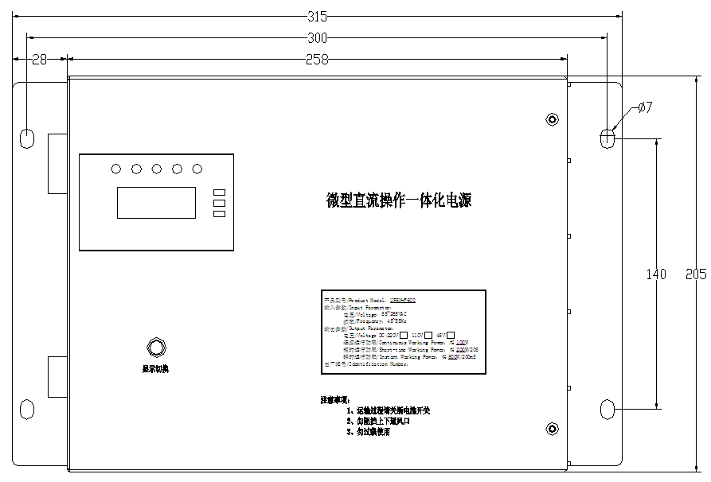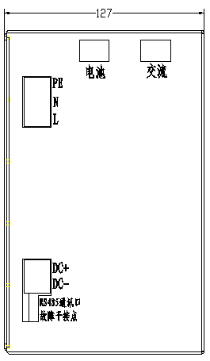

* + 端子接线定义见下表 ：

|  |  |  |
| --- | --- | --- |
| 端子名称 | 定义 | 说明 |
| PE | 输入交流电源接地端 |  |
| N | 输入交流电源零线端 |  |
| L | 输入交流电源火线端 |  |
| DC+ | 直流输出正极端 |  |
| DC- | 直流输出负极端 |  |
| RS485通讯口 | 485通讯接口端 |  |
| 故障干接点 | 故障硬接点端 |  |

## 装置面板说明

1. 四位数码显示，可直观显示输出电压值、充电电压或电池电压值及装置内部温度。绿色数码显示即使在夜间仍可迅速观察到显示的数值。
2. 按键可作为数码显示内容的循环和停止，短按为翻页显示，长按（2-3S）为循环显示，按键同时又作故障告警的静音鍵。
3. 按键可作为电池活化功能。长按8S设备进入自动电池活化状态，当电池电压放电到小于22V时，活化结束，自动回复正常状态。注意：活化状态是不能关断交流电。

## 面板指示灯含义

|  |  |  |  |
| --- | --- | --- | --- |
| 名称 | 颜色 | 状态 | 含义 |
| 报警 | 红色 | 亮 | 直流输出异常或电池异常或充过温保护或无交流输入 |
| 灭 | 无上述情况 |
| 电池异常 | 红色 | 亮 | 电池电压正常 |
| 灭 | 电池电压异常 |
| 交流输入 | 绿色 | 亮 | 有交流输入 |
| 灭 | 无交流输入 |
| 直流输出 | 绿色 | 亮 | 有直流220V输出 |
| 灭 | 直流输出异常或无输出 |
| 温度灯 | 红色 | 亮 | 过温保护，闪烁温度偏高不影响输出。 |
| 灭 | 正常 |
| 工作指示 | 绿色 | 亮 | CPU工作电源正常 |
| 灭 | CPU工作电源异常 |
| 输出电压 | 绿色 | 亮 | 表示数码管显示值为220V直流输出值 |
| 电池电压 | 绿色 | 亮 | 表示数码管显示值为电池电压值 |
| 温度 | 绿色 | 亮 | 表示数码管显示值内部温度值 |

## 常见故障及处理

运行过程中如有故障，请根据下表提示及时查明原因，在客户不能自行处理时请及时通知厂家。如果是模块故障，为安全起见，切断交流和电池，将模块取下并寄回本公司由专业人员维修；本公司会及时将模块修好并返回。

|  |  |  |  |
| --- | --- | --- | --- |
| 告警 | 类型 | 现象 | 处理意见 |
| 交流失电告警 | 普通事件 | 交流输入灯熄灭，其它正常。 | 短时间输出无影响。检查交流是否正常、接线牢靠、外接保险管是否烧坏。 |
| 电池欠压告警 | 普通事件 | 电池状态指示灯亮，其它指示、数码管显示都正常。 | 测量电池电压是否低于23V，如是，不能再进行合闸等大负荷操作。（此情况一般出现在现场调试时，或者交流常停电。） |
| 电池过欠压告警 | 提示事件 | 仅电池指示灯和告警灯亮，其它都不亮，数码管也无显示。 | 电池电压过低，为保护蓄电池，系统关闭输出（只保留告警）。只要交流恢复，电池高于23V，系统将自动启动，恢复直流输出。 |
| 输出保护告警 | 事件或  故障 | 输出指示灯熄灭，无直流输出，其它显示都正常。 | 因负载过重短路，导致输出保险烧断或系统保护性关闭输出。检查并排除负载问题、确认输出保险丝完好。 |
| 节约型电力操作电源  故障 |  |  |  |
| 直流故障 | 交流或电池正常，或二者都正常，但无直流输出。 | 断开负载，观察有无输出。将市电和电池同时断开后重上电如果仍无输出，可判定模块故障。 |
| 电池  故障 | 重要事件 | 无法进行分合闸等大功率操作，带轻载工作正常。 | 在带载情况下，先测量电池电压，如果电池电压正常，则关闭交流输入，如果电池电压下降很快，则可判定是电池故障。 |

